< Programozás

MVC
- Szerző: Sallai András
- Copyright © Sallai András, 2013, 2014, 2015
- Licenc: CC Attribution-Share Alike 4.0 International
- Web: https://szit.hu

Történet
Az első leírást 1979-ben Trygve Reenskaug készítette amikor a Xerox PARC-nál dolgozott Smalltalkon.
Az első MVC Smalltalk-80 nyelven lett implementálva 1980-ban.

Előny
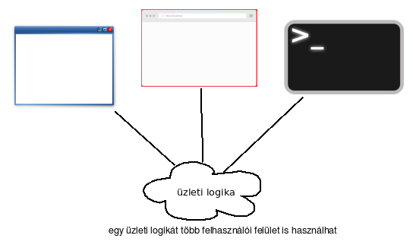

Az MVC
A Model View Controller szavakból alkotott betűszó. A szoftverfejlesztésben használatos szerkezeti minta. Azt jelenti, szétválasztjuk a megjelenésérét felelős kódrészeket, az adatokért és a vezérlésért felelős kódrészektől.
Az ilyen módon több részre osztott alkalmazásokat, kliens-szerver megvalósításban hívjuk többrétegű alkalmazásnak.
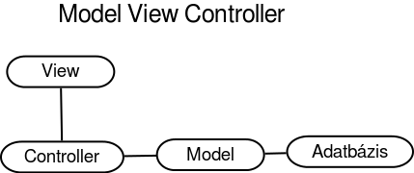
- Model - üzleti logika, tárolás
- View - megjelenés, Swing komponensek
- Controller - vezérlés, eseménykezelés

Skálázhatóság
Az MVC skálázható ha az egyes részeket újabb részekre bontjuk.

MVC alkalmazása weben
A web erősen támaszkodik a HTTP protokollra, amely állapotmentes. Ez azt jelenti, hogy nincs folytonos kapcsolat a böngésző és a webszerver között. Minden kérés egy újabb kapcsolatot hoz létre. Ha böngésző megkapta a választ, zárja a kapcsolatot. Ez egy olyan helyzet, amelyre nem gondoltak eredeti MVC fejlesztői.

MVC konkrét nyelveken
- PHP MVC
- Java MVC

Linkek
- http://www.newthinktank.com/2013/02/mvc-java-tutorial/
- http://www.austintek.com/mvc/
- https://github.com/kasperisager/swing-mvc
- https://www.link-intersystems.com/blog/2013/07/20/the-mvc-pattern-implemented-with-java-swing/
- http://www.cs.wcupa.edu/rkline/java/mvc-design.html

